Hmotnostní spektroskopie

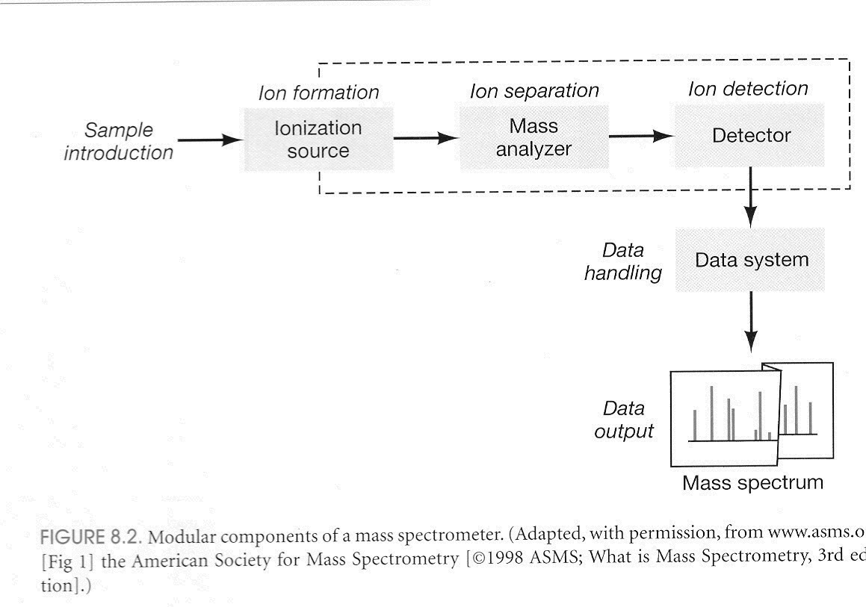

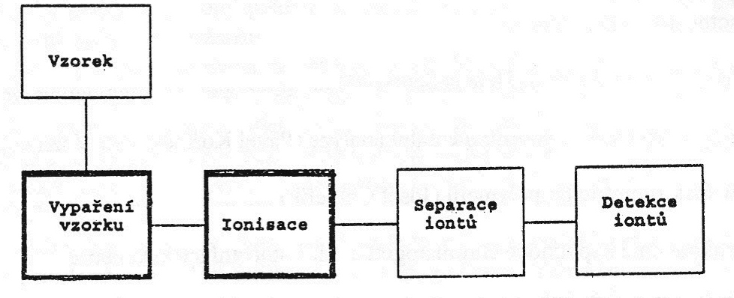

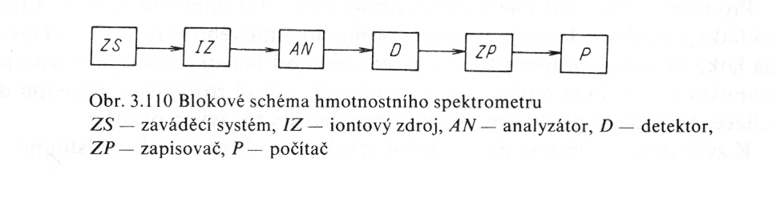

Zavádění

– těkavé kapaliny – 2l nádoba, nástřik přes fritu či membránu, odpaření – molekulový otvor ca 10 μm
Málo těkavé v kapiláře do IZ
Spray (ESI)
biopolymery – matrice
spojení s CG i LC – separátory – oddělení mobilní fáze

Ionisace

EI

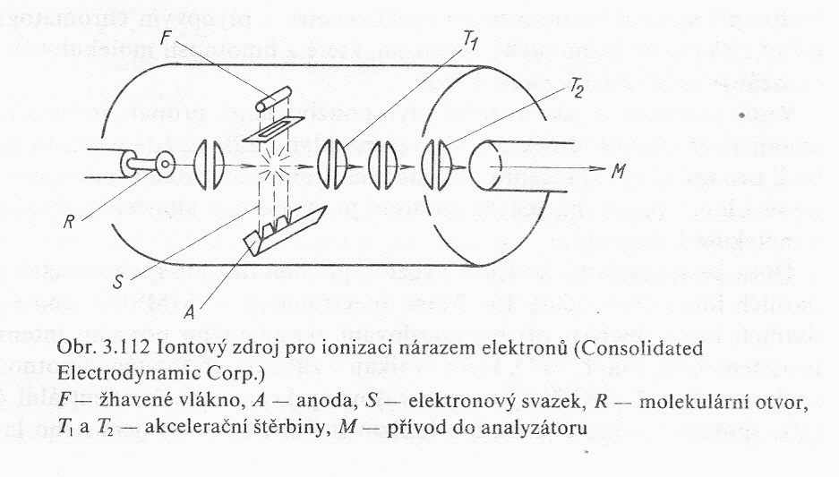

ESI

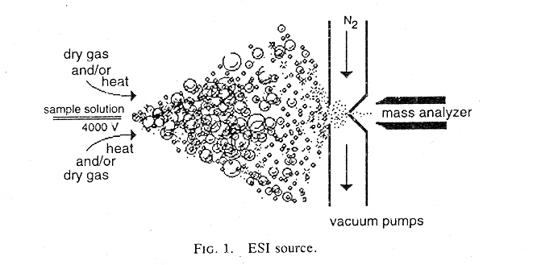

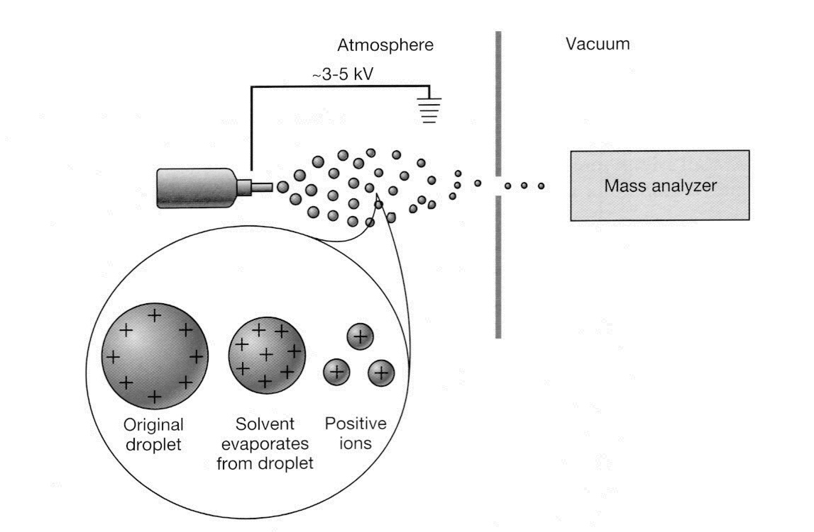

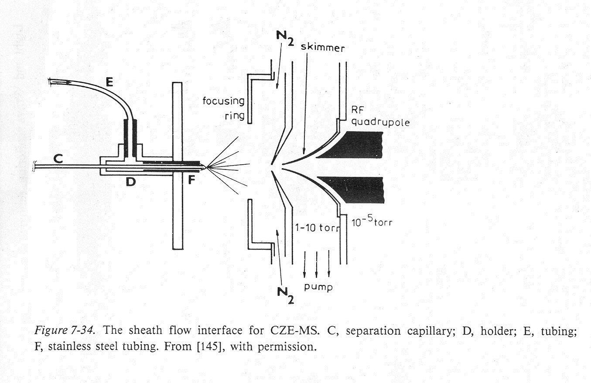

MALDI

(matrice - kys. 2,5-dihydroxybenzoová, 5-chlorsalicylová, α-kyano-4-hydroxyskořicová, nikotinová, apod.)
-směs na Ag plíšku
mechanismus – adice či eliminace H⁺ - možnosti 2 módů – A⁻ nebo B⁺

Hmotnostní limity ESI-MS: 200 000 (prakt 70000), MALDI-MS > 300 000 (150 000)

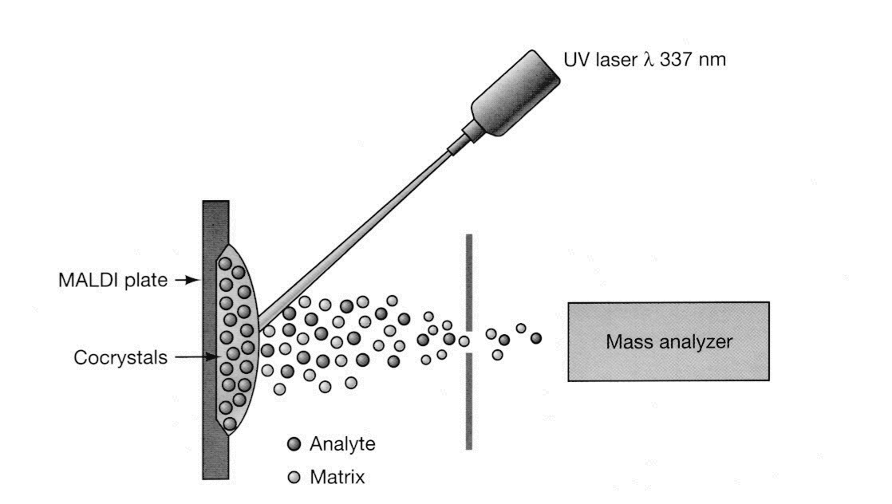

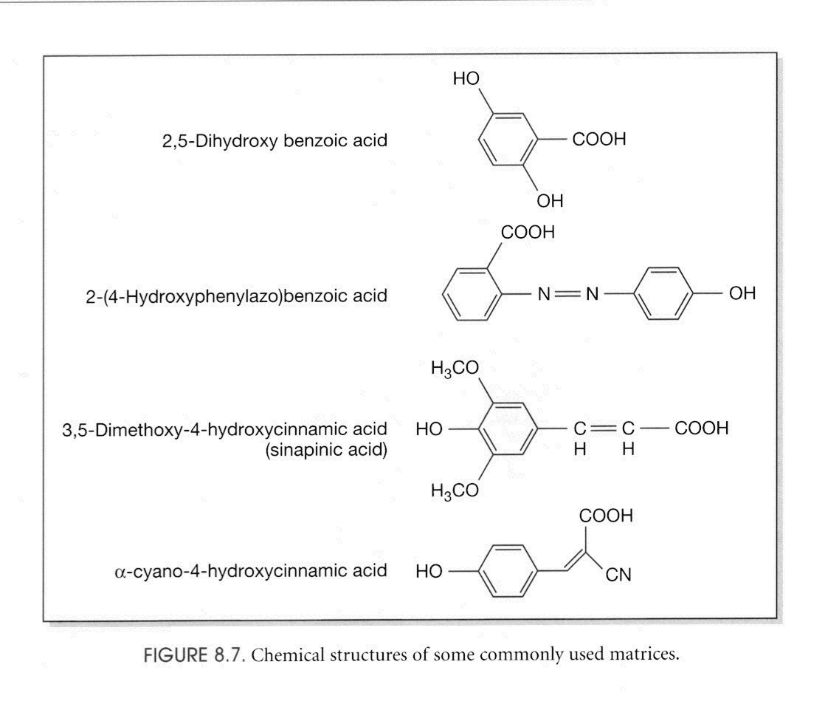

Separace iontů

Urychlení - elektrody

Rozdělení prostorové nebo časové – analýza dráhy

Zakřivení dráhy v elektrickém a magnetickém poli

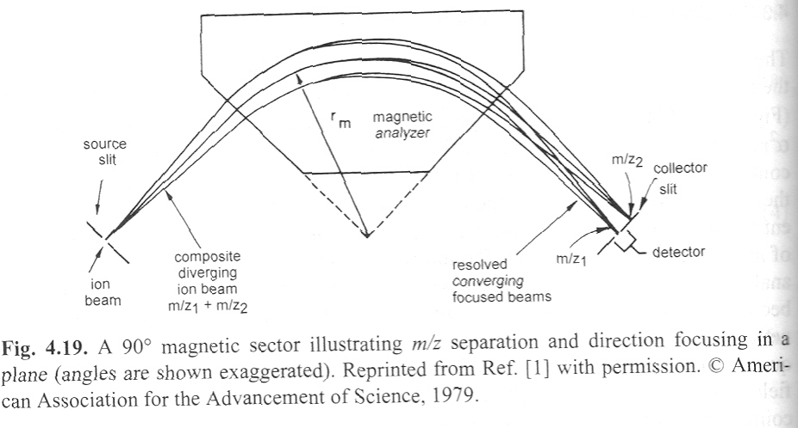

E = mv²/2 = q . U

F = mv2/r = B . q . v

m/q = r² . B² / 2U

Přeletový – měření času letu (TOF – time of fly)

E = mv²/2 = q . U m/q = 2U/v² = 2Ut²/l²

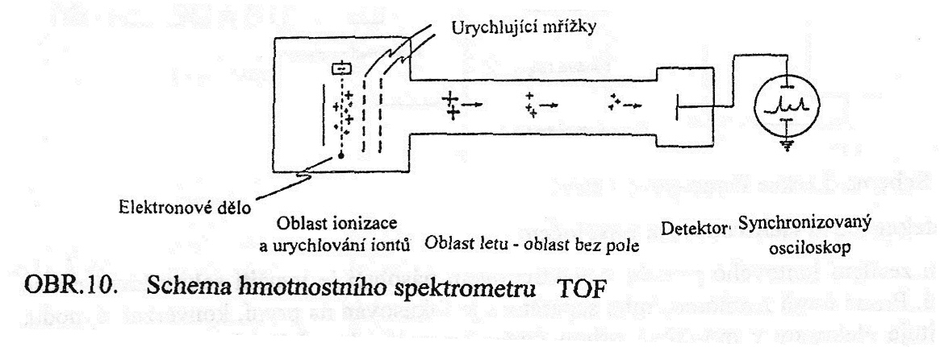

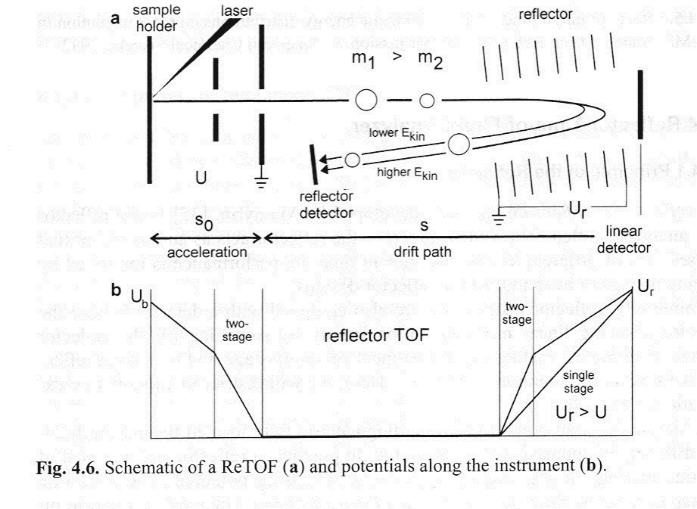

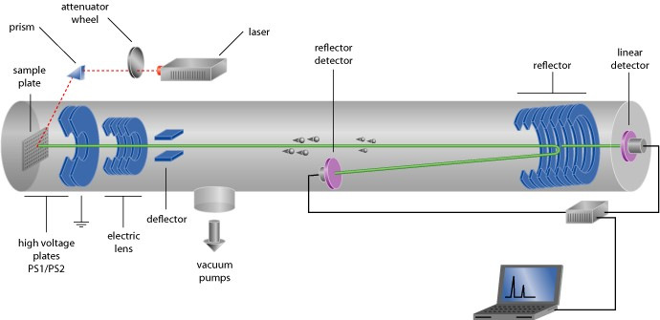

Radiofrekvenční – kvadrupólový, iontové pasti

m/q = 266.10⁹ U/l²f²

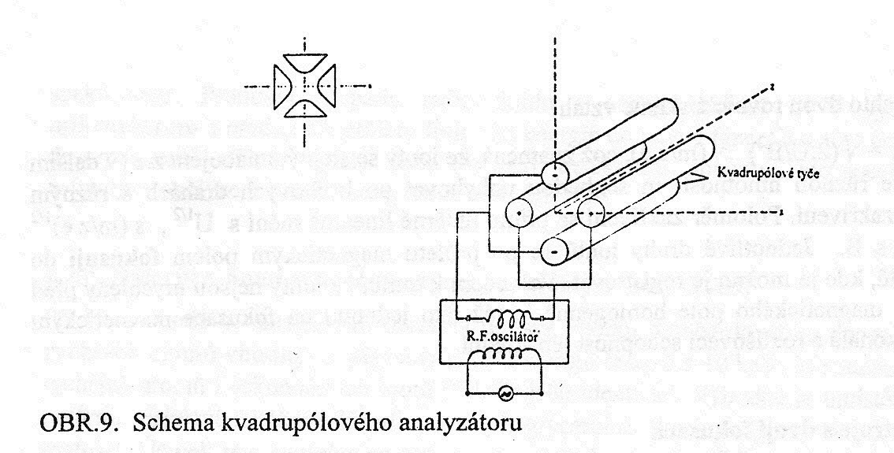

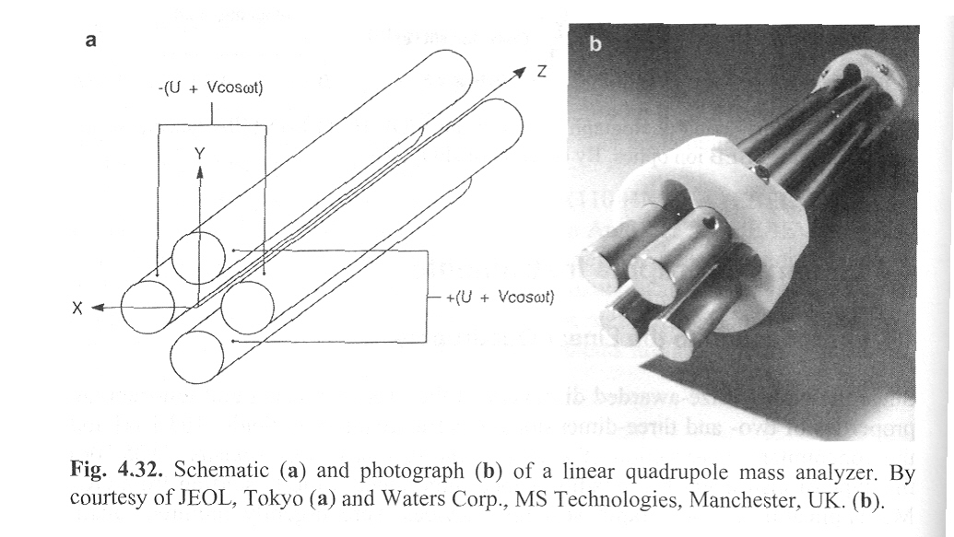

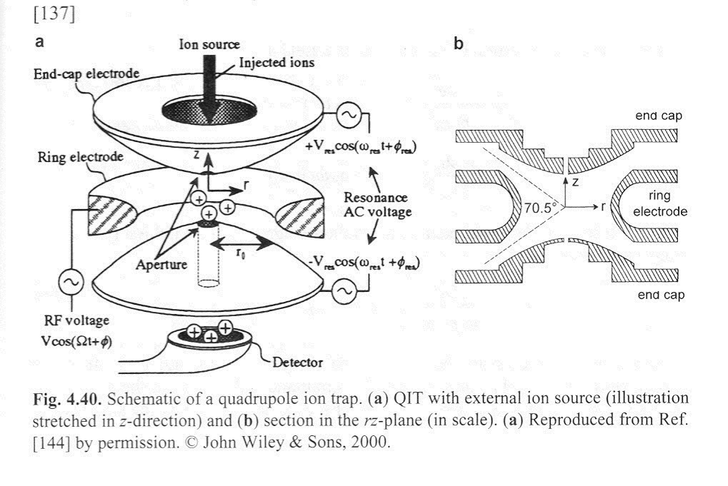

Detektory

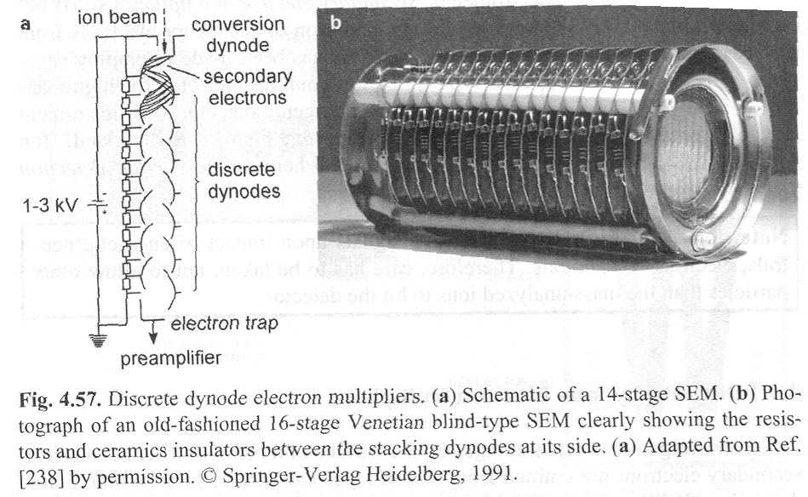

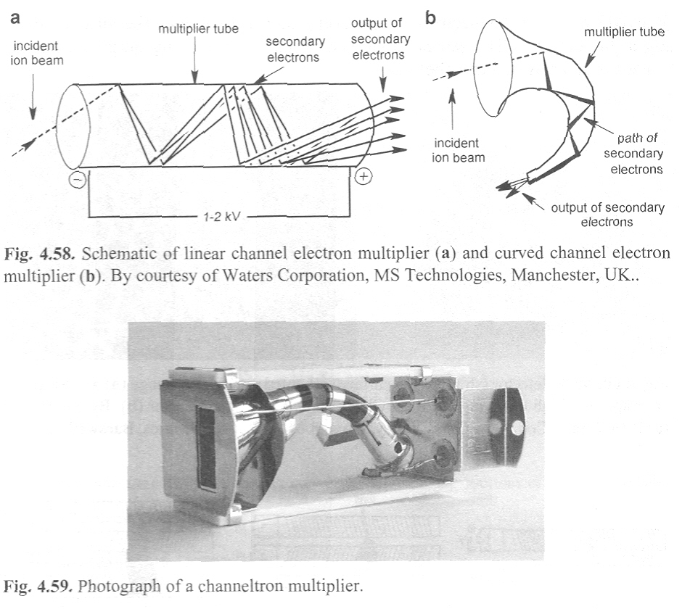

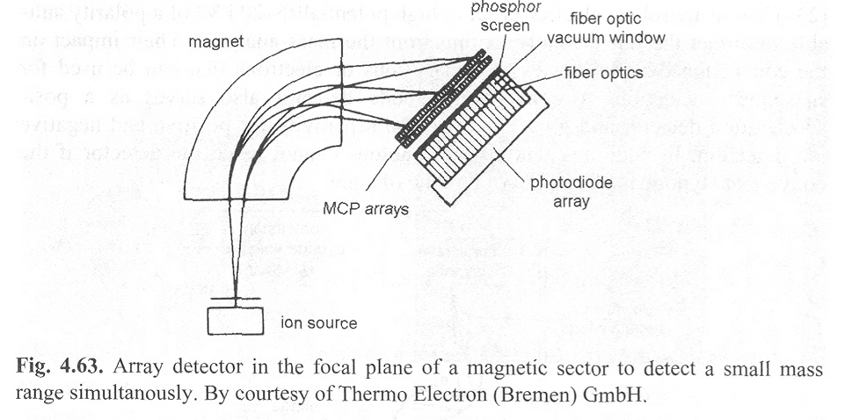

Využití

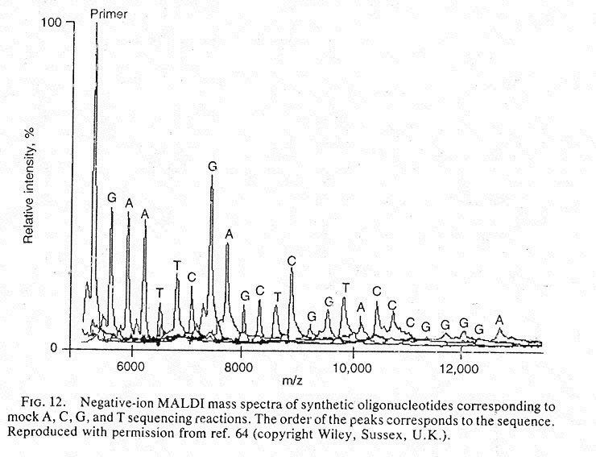

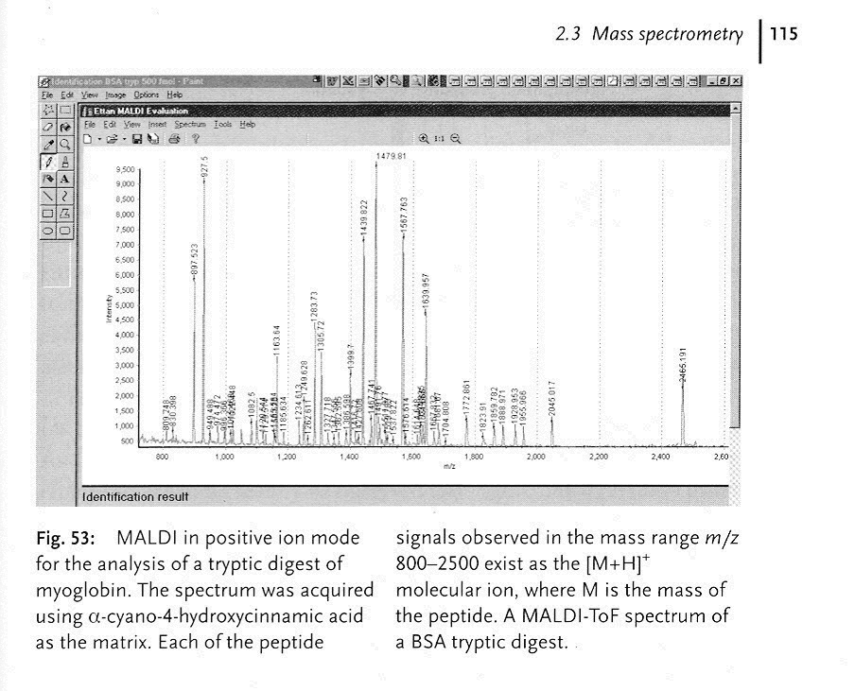

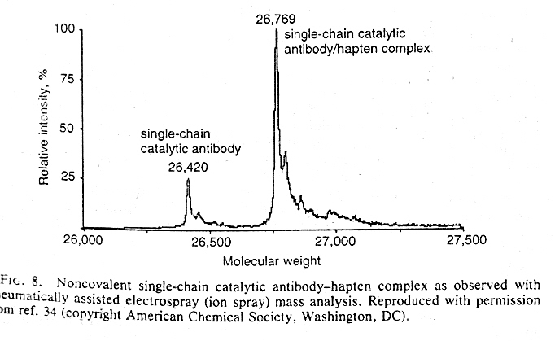

Kombinace

Online detekce

Tandemy

